**Описание: Описание: Описание: Описание: 333_1.jpg** ***ПРОФСОЮЗ РАБОТНИКОВ НАРОДНОГО ОБРАЗОВАНИЯ РОССИИ***

***ПОЛЕВСКАЯ ГОРОДСКАЯ ОРГАНИЗАЦИЯ ПРОФСОЮЗА (13 октября 2022)***

*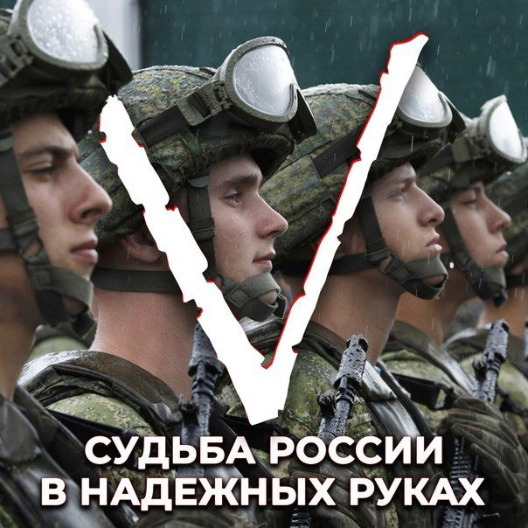С 18 сентября Полевской городской организацией Профсоюза образования проводится Акция «Мы с вами! Победа будет за нами!» 18 октября планируется скомплектовать гуманитарную помощь от работников образовательных учреждений нашего города и направить в организацию Всероссийского народного фронта «Дом добровольца» адрес: г. Екатеринбург , ул. Крылова 2, с последующей отправкой военнослужащим 74 мотострелковой бригады . Подводя итоги Акции, хочется сказать огромное спасибо и поблагодарить всех работников школ, детских садов, учреждений дополнительного образования нашего города, которые откликнулись на Акцию. Педагоги сформировали комплекты нижнего белья для военнослужащих ( термобелье, 3 пары теплых носок и трусы)-150 комплектов ( средняя стоимость 1000-1500 рублей)- общая стоимость 180.000 рублей. Медикаменты на общую сумму – 20 000 рублей. Среди дошкольных организаций – МБДОУ №№ 69,54,32,34,40,43,53,51,65,70,28,63, общеобразовательные организации - 4,16,20,21,ООШ с. Мраморское. Акция продлится до 14 октября включительно. Защищая Донбасс, армия защищает Урал и Алтай, Полевской и Севастополь. Колокол звонит по всем нам! Не мы начали в своем доме войну! Понимаем - обедать в зале нельзя, когда драка в соседней комнате! Понимаем, что крики против спецоперации постыдны и похожи на вопли в операционной: «Ой, хирург! Не режь моего друга скальпелем, всё само пройдет!» Не пройдет! Поэтому это МЫ творим мир, а от лже-антивоенных криков было всегда больше бед и войн! Мы обязательно победим! Потому что не только Россию отстаиваем , но и звание человека, каким он должен быть, каким его Бог задумал****. СПАСИБО ! СПАСИБО ЗА СОЛИДАРНОСТЬ! ПОДДЕРЖКУ! БЛАГОРОДНЫЕ СЕРДЦА, УВАЖАЕМЫЕ КОЛЛЕГИ!***

*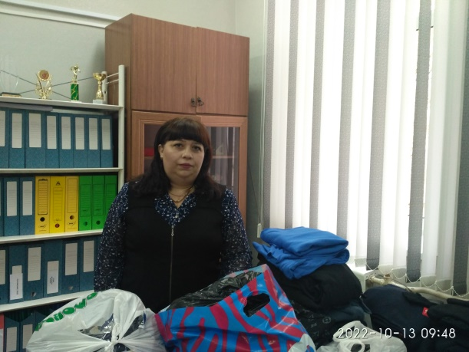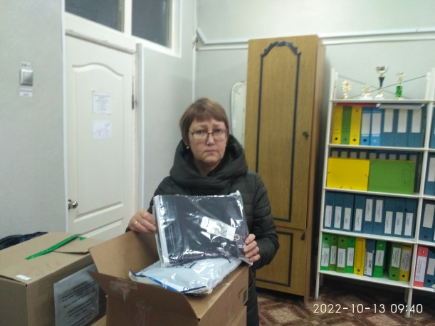*С